-2-

Список элементов.
Резисторы(0,25Вт):
- 6,8 Ом – 2шт
- 5,1к – 2шт
- 8,2к – 1шт
- 10к – 10шт
- 18к – 1шт
- 22к – 2шт
- 100к – 2шт
- 220к – 1шт
- 330к – 1шт
- 470к – 1шт
- 1м – 1шт
Конденсаторы:
- 1,5нФ – 1шт
- 2,2нФ – 2шт
- 4,7нФ – 4шт
- 22нФ – 1шт
- 100нФ – 2шт
- 1мФ х 16в (электролит) – 1шт
- 3,3мФ х 16в (электролит) – 1шт
- 47мФ х 16в (электролит) – 2шт
- 100мФ х 16в (электролит) – 1шт
- 220мФ х 16в (электролит) – 2шт
Переменный резистор:
- 20к (стерео\сдвоенный) – 1шт
- 10к – 1шт
- 25к(характеристика А) – 1шт
Микросхема:
- TL074 – 1шт
- NJM4580(NE5532) – 1шт
Диоды:
- 1n4007 – 1шт
- Светодиод для индикации

=GRECHA=
-7-
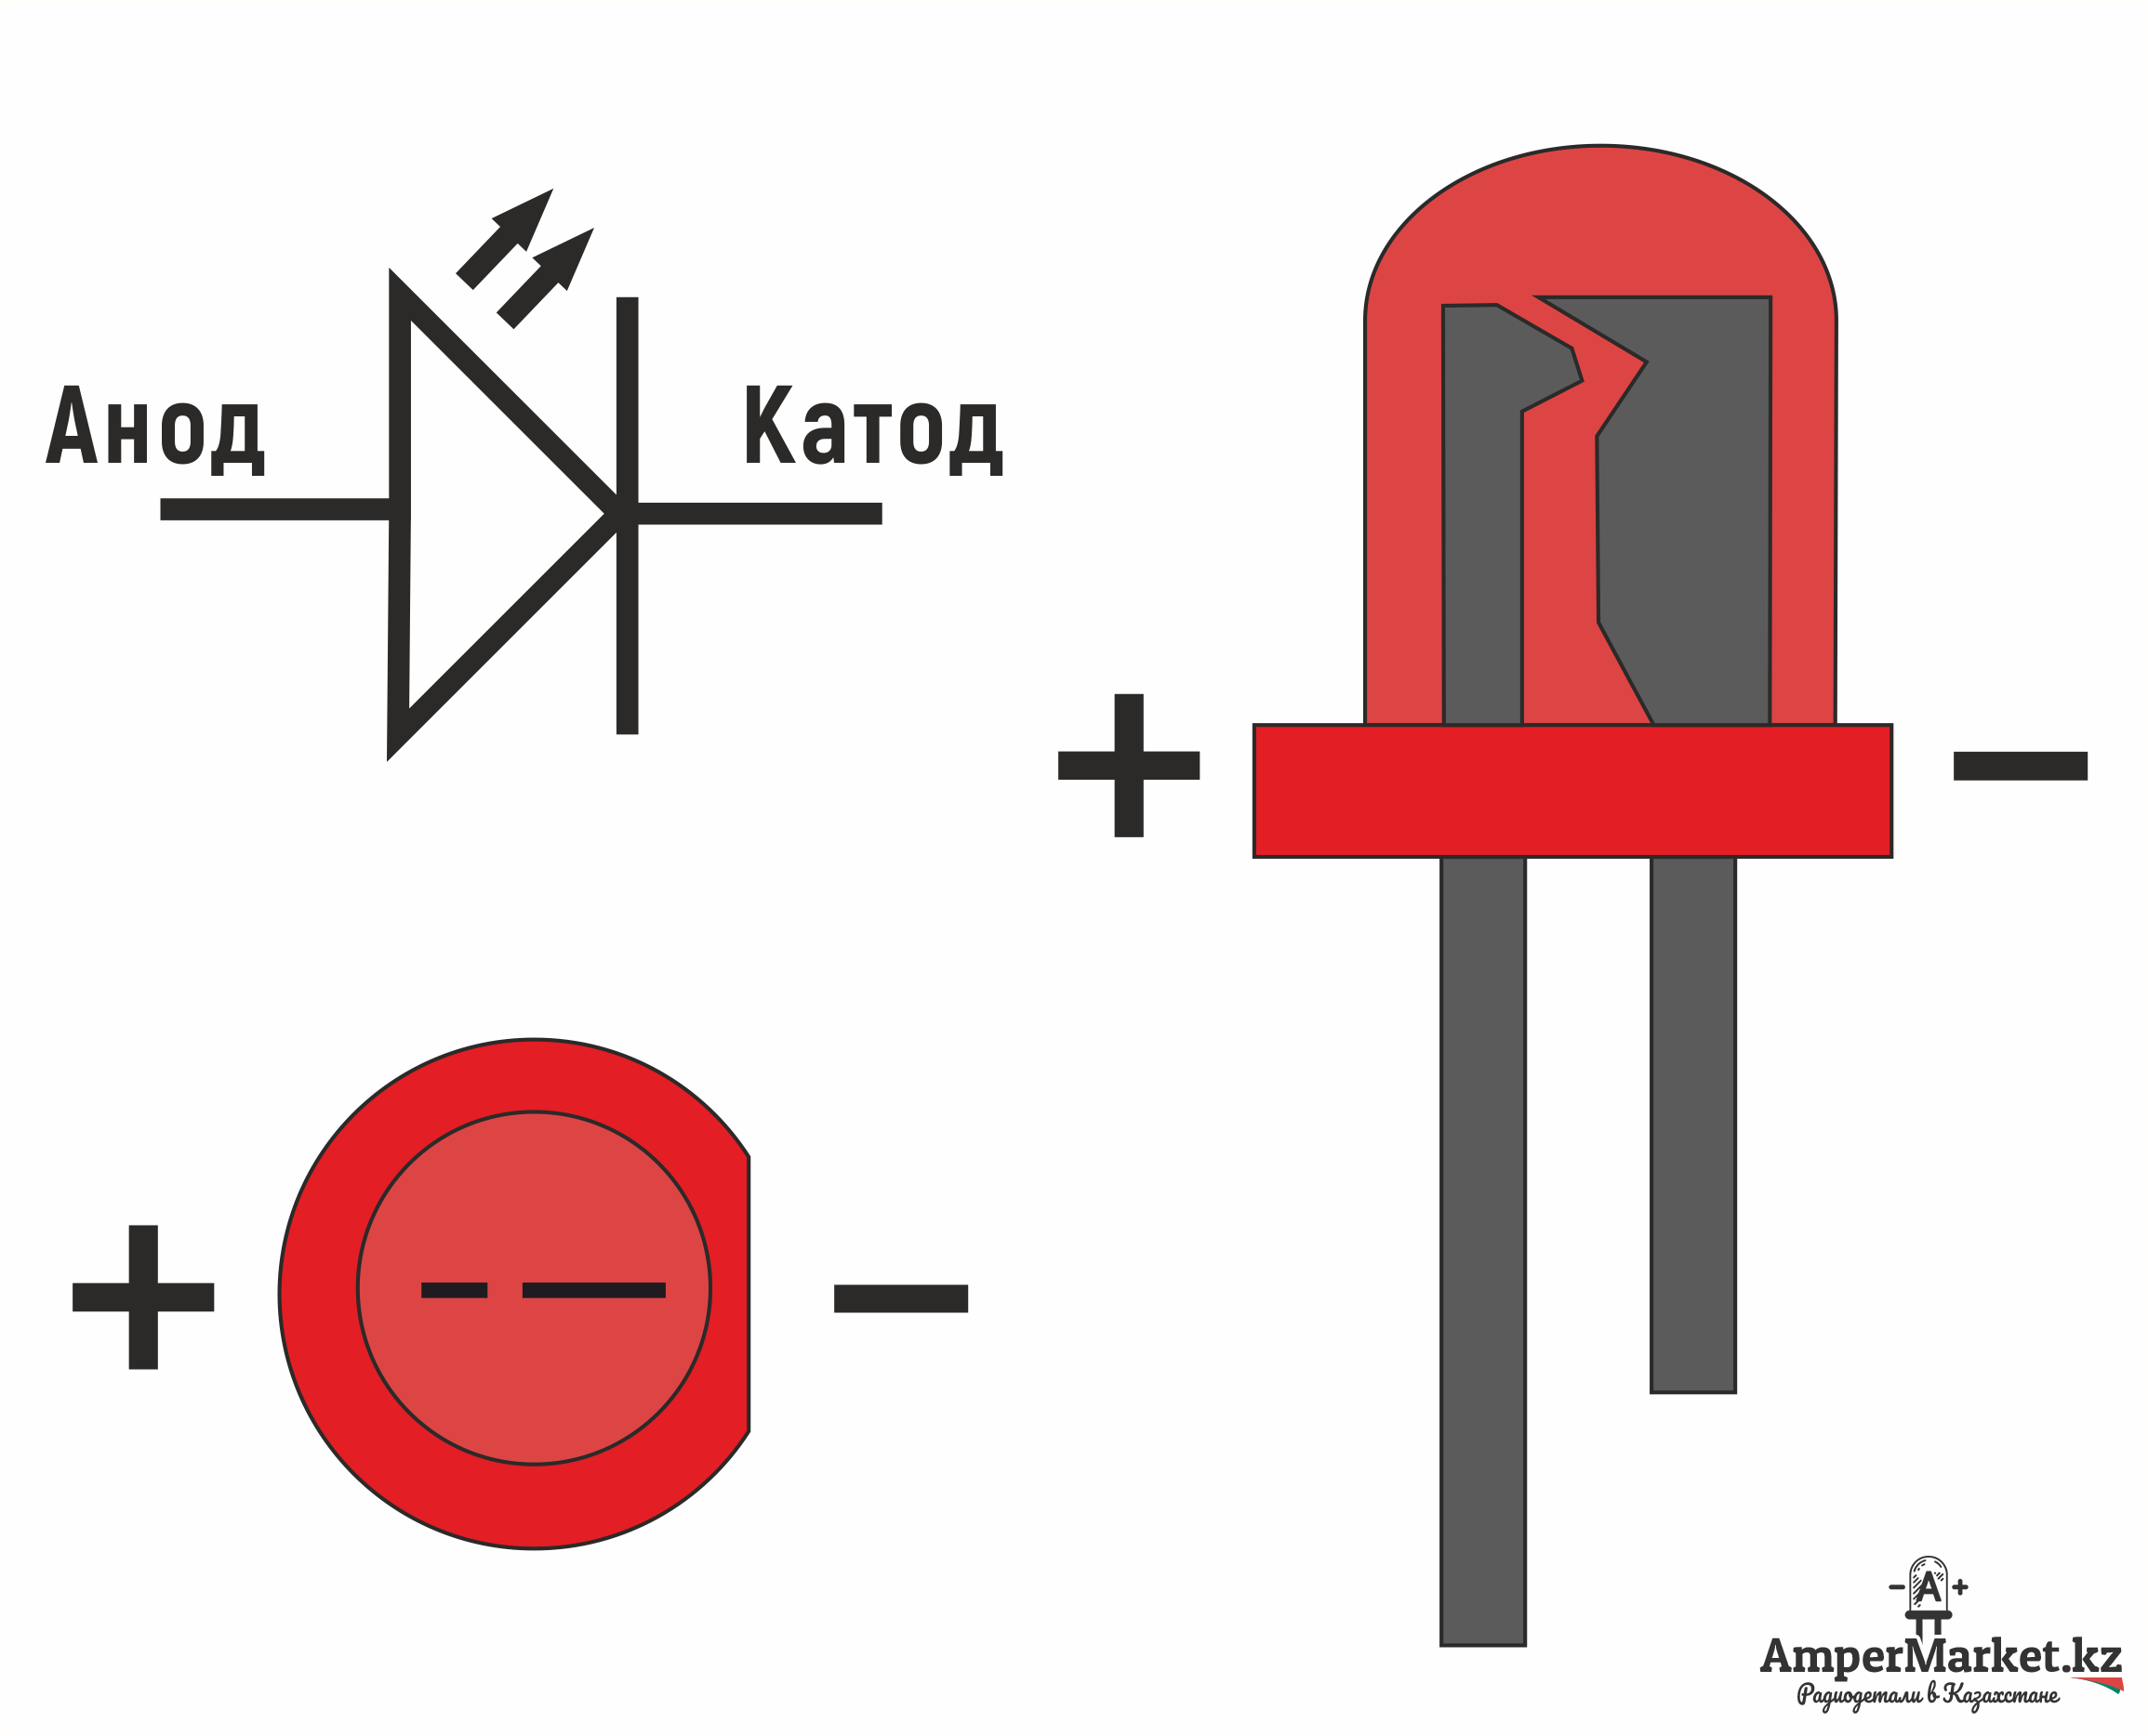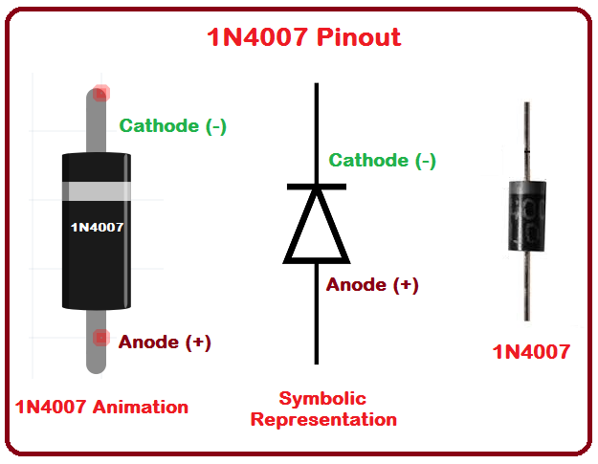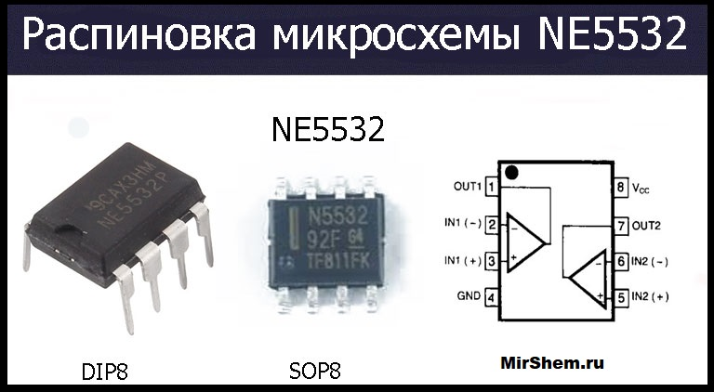

=GRECHA=
-8-
Проект является логичным продолжение успешного симулятора Hot Line.
Основные изменения:
- Добавлен регулятор (либо тумблер) Акцент(Accent), который выделяет граничную частоту среза высоких частот.
- Изменены АЧХ кабинетов 2, 3, таким образом увеличена разница в звучании всех кабинетов.
- Добавлен усилитель для наушников, теперь с помощью этого прибора можно оттачивать мастерство игры на гитаре в наушниках, либо мониторить свой звук, играя в команде. (Усилитель для наушников выполнен на отдельной плате).
- Следует отметить,что опцию “Акцент” можно реализовать двумя способами, либо это линейный потенциометр 10кОм, либо постоянный 8,2кОм, который замыкается тумблером. Схема обладает достаточным входным сопротивлением для работы напрямую с любой электрогитарой.
- Напряжение питания постоянное от 9 до 30 Вольт.
- Диаграмма АЧХ кабинетов:
- 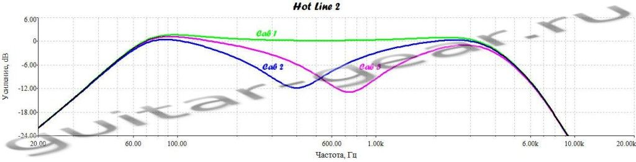
- АЧХ кабинетов с “Акцентом”:
- 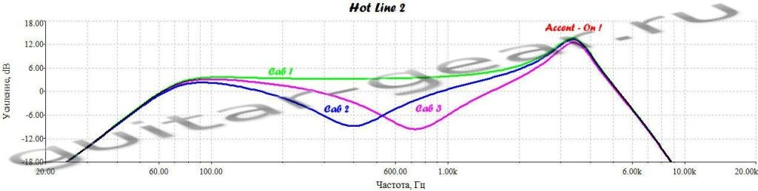
Усилитель для наушников обычный инвертирующий усилитель. Практика показала, что +13дБ достаточно, чтобы в наушниках было очень громко, то есть запас по громкости имеется. Схема одинаково хорошо работает с наушниками от 4 Ом до 32 Ом, другие не попались для проверки.

=2025=

Hot Line 2 Speaker Simulator
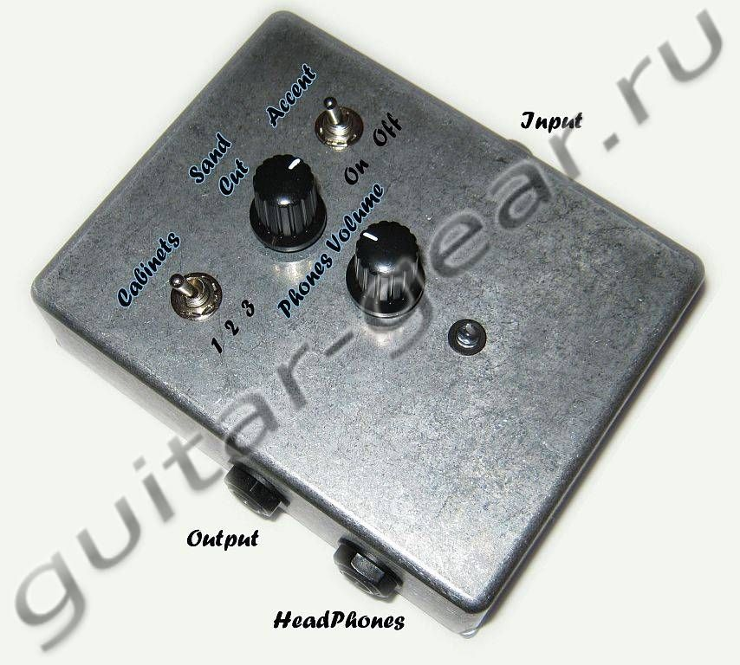=GRECHA 2025=

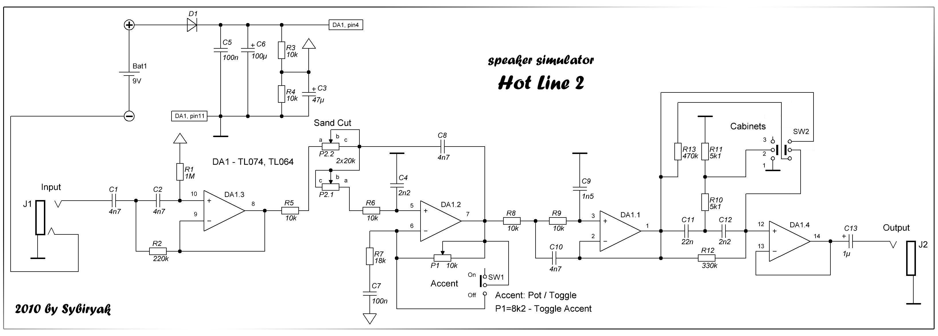
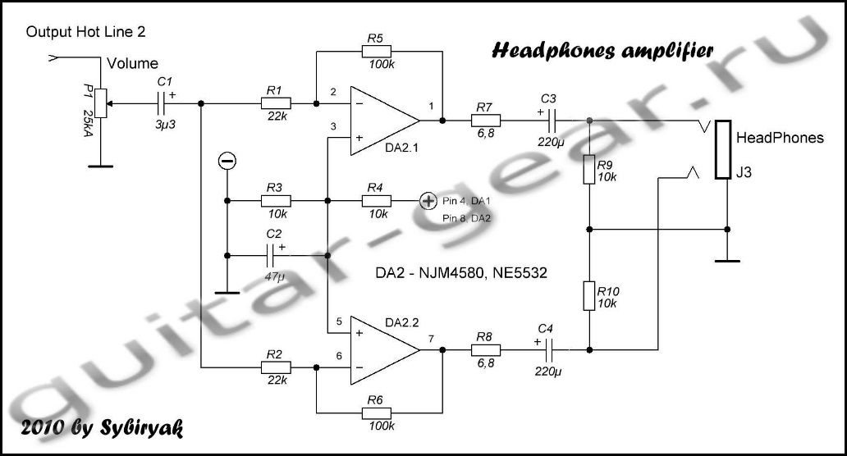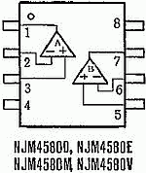

-6-
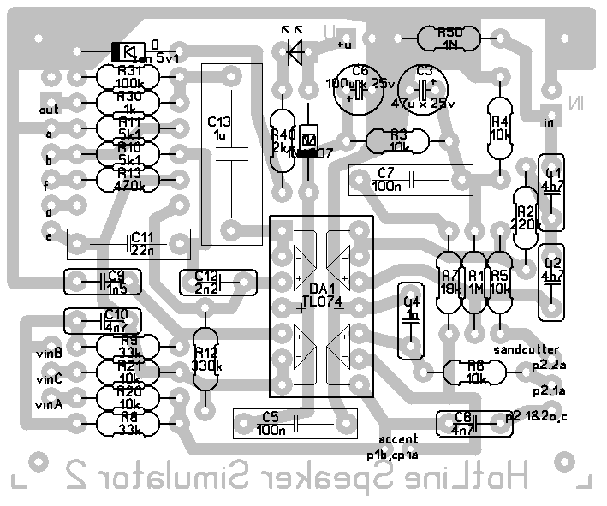

=GRECHA=
-3-
Остальное:
- Гнезда Jack – 3шт
- Разъем питания
- Контакты для батарейки 9в(«Крона»)
- Ручки потенциометров – 2шт
- Корпус Gainta g0124\g0473
- Тумблер сдвоенный – 1шт
- Тумблер – 1шт

Операционный усилитель(ОУ) – любой подходящий по цоколёвке, счетверённый, типа TL0x4 (TL064, TL074, TL084)
Для усилителя сдвоенный ОУ 4580 или NE5532 – называю только проверенные в данной схеме, возможно подойдёт 4556 и лучший для батарейного питания – MC33178.
Конденсаторы лучше всего использовать качественные плёночные, но и с керамикой, благодаря небольшим номиналам (4,7нФ; 2,2 нФ; 1нФ) будет звучать приемлемо.
Конденсатор С5 – SMD, если такого нет – можно не ставить, это дань рекомендациям по применению ОУ, никак не влияет на конечную работу устройства.
Диод 1N4001…1N4007 – является защитой от переполюсовки.
Полный список деталей(включая усилитель для наушников

=GRECHA=
Печатная плата для ЛУТ
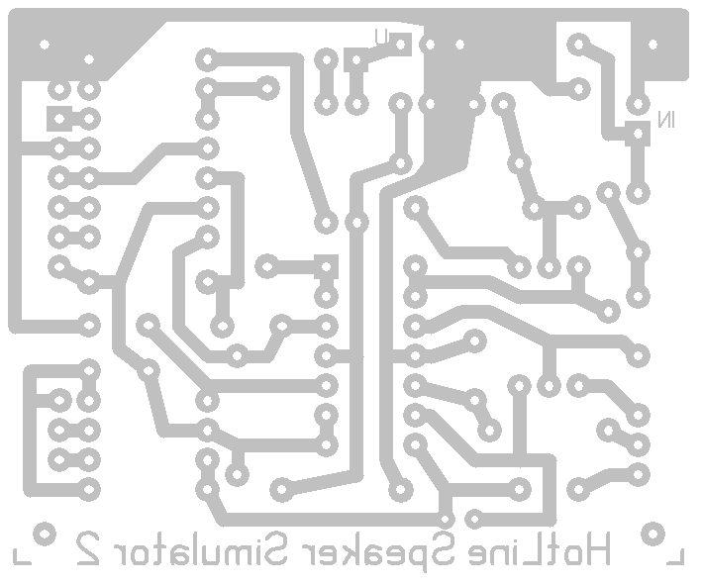
!!!ТУТ ПУСТО!!!
ПРИ ПЕЧАТИ УДАЛИТЬ
Печатная плата для проверки
Вид со стороны дорожек
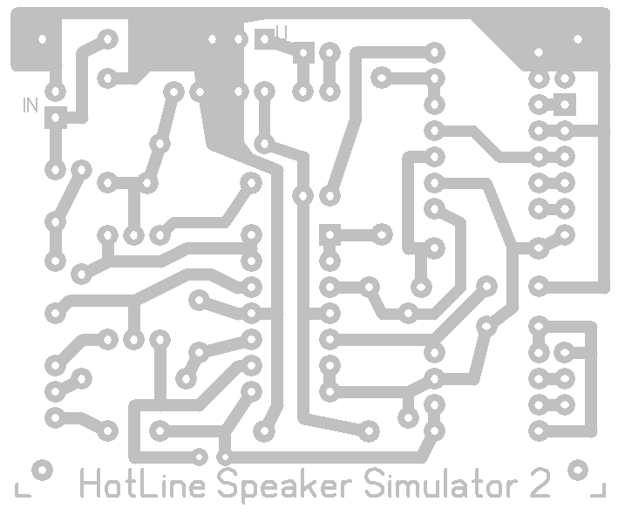
Тут пусто

